Република Србија
ОПШТИНСКА УПРАВА ВЛАДИЧИН ХАН
Одељење за урбанизам, имовинско-правне,
комуналне и грађевинске послове
Број:350-5/2/2017-04
ROP-HAN-974-LOCH-2/2017
08.02.2017.године
ВЛАДИЧИН ХАН

Одељење за урбанизам, имовинско-правне, комуналне и грађевинске послове Општинске управе Општине Владичин Хан, решавајући по захтеву пуномоћника Бранислава Ромчевића из џџџџ, а у име „VMHE ENERGY“ доо, ул. џџџџџџџ, џџџџџџџ, на основу члана 53а. Закона о планирању и изградњи РС, („Сл. Гласник РС“, број 72/09,81/09, 24/2011, 121/2012, 132/2014 и 145/2014), чл. 7. став 2. Уредбе о локацијским условима (Сл. гласник РС бр. 35/15 и 114/15), Правилника о поступку спровођења обједињене процедуре електронским путем („Сл. Гласник РС“, број 113/2015), Просторног плана општине Владичин Хан („Сл. гласник Града Врања“, број 22/2010), Плана генералне регулације насеља Владичин Хан („Сл. гласник Пчињског округа број 25/2007) и Измена и допуна плана генералне регулације за насеље Владичин Хан („Сл. гласник Града Врања број 7/2014), издаје

ЛОКАЦИЈСКE УСЛОВЕ

да није могуће дозволити изградњу објекта МХЕ „Орљак“ са преградом на кп.бр. 1597 и 1614 обе КО Кржинце и кп.бр. 3332 КО Владичин Хан, као и акумулацијом на кп.бр. 3333, 3366, 3334, 3335, 3337,3338, 3339, 3340, 3341, 3342, 3343, 3344, 3346, 3347,3348, 3349, 3380, 4418, 3381, 1011, 1002/1, 1010, 38,39, 1004/1, 40, 41/1, 42/1, 42/2, 1016, 1012/1, 1017, 1002/1, 3382, 3383 и 3384 све КО Владичин Хан и кп.бр. 1614, 1565, 1453, 1451, 1452, 1449,1448, 1447, 1445/1, 1443/3, 1444/4, 1444/1, 1443/2 и 1444/2 све КО Кржинце, инвеститору „VMHE ENERGY“ доо, ул. џџџџџџ, џџџџџџџџ, чији је пуномоћник Бранислав Ромчевић из џџџџџ, с обзиром да захтев није у складу са важећим планским документом.

Правила грађења се утврђују на основу Просторног плана општине Владичин Хан („Сл. гласник Града Врања“, број 22/2010), Плана генералне регулације насеља Владичин Хан („Сл. гласник Пчињског округа број 25/2007) и Измена и допуна плана генералне регулације за насеље Владичин Хан („Сл. гласник Града Врања број 7/2014).
Увидом у планска документа, а сходно члану 7. став 2. Уредбе о локацијским условима (Сл. гласник РС бр. 35/15 и 114/15), констатовано је да нису испуњени услови за грађење у складу са поднетим захтевом.

ЗАБРАНЕ И ОГРАНИЧЕЊА САДРЖАНА У ПЛАНСКОМ ДОКУМЕНТУ

Катастарска парцела број 3333 КО Владичин Хан обухваћена Идејним решењем је према Плану генералне регулације насеља Владичин Хан („Сл. гласник Пчињског округа број 25/2007) и Изменама и допунама плана генералне регулације за насеље Владичин Хан („Сл. гласник Града Врања број 7/2014) предвиђена за ТНЦ 5 – сеоско становање у зонама удаљеним од центра града уз могућност организовања пољопривредног домаћинства и то са стамбеним и економским двориштем на парцели, док је део кп.бр. 3366 КО Владичин Хан намењен за стамбену – приступну улицу пресека 16-16 са ширином од мин. 3.5 метра и координатама раскрсница 213 (X-7587852.97, Y-4731304.94) и 214 (X-7587797.26, Y-4731321.88).
На делу кп.бр. 3380 КО Владичин Хан планирана је црпна станица - ЦС1 главног фекалног колектора која пребацује отпадне воде са леве стране на десну страну Ј. Мораве где се налази друга црпна станица – ЦС 2, одакле се отпадне воде транспортују у пречисну станицу низводно, која је планирана на делу кп.бр. 1614 КО Кржинце.

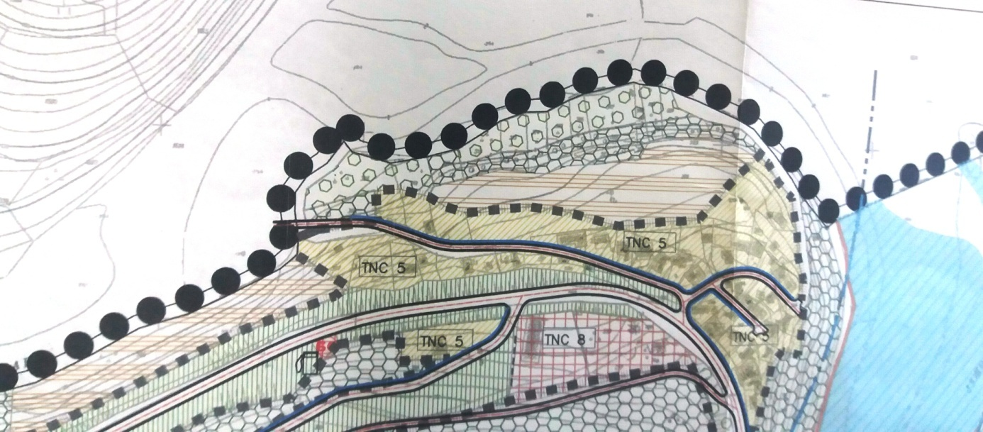

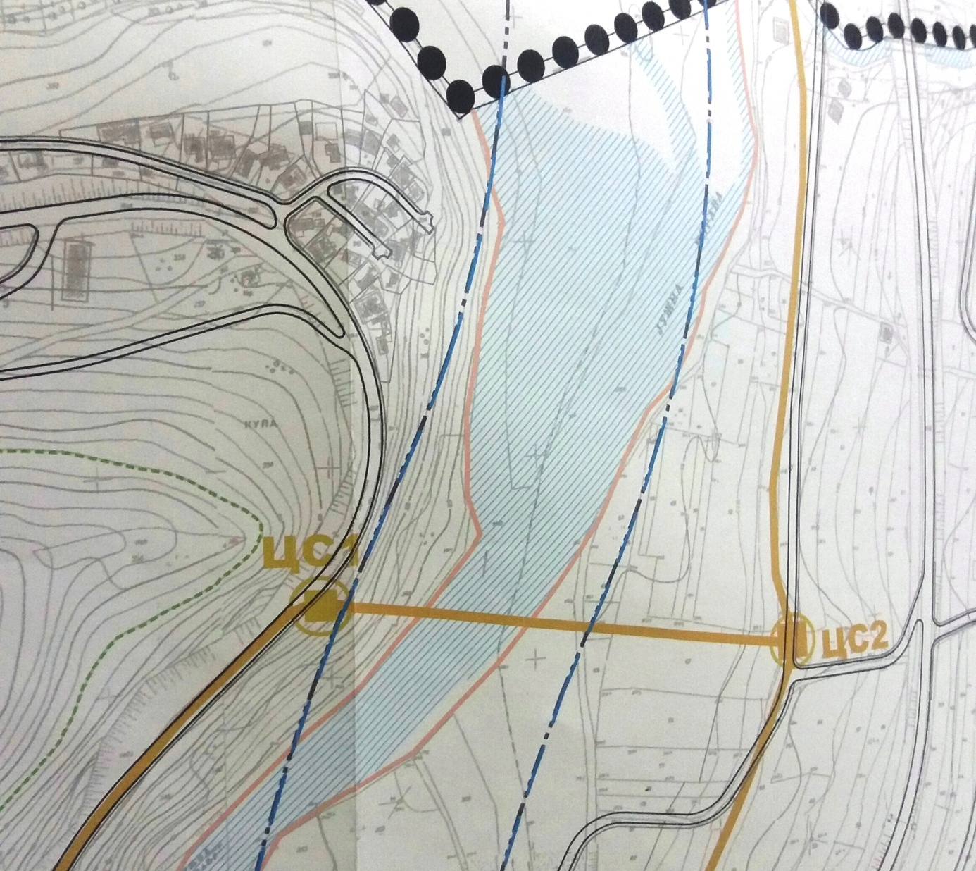
Извод из Плана

Преко дела парцела бр. 1011, 38, 39, 1004/1, 40, 41/1, 42/1 и 1002/1 све КО Владичин Хан планирана је стамбена-приступна улица пресека 13а-13а минималне ширине 7 метара и координатама раскрсница 218 (X-7587713.03, Y-4730645.32) и 219 (X-7587500.98, Y-4730106.92), док је на делу кп.бр. 1002/1, 1011, 1004/1, 38 и 39 све КО Владичин Хан планирана градска саобраћајница првог реда са мостом преко Ј. Мораве пресека 2-2 у ширини од мин. 10.5 метара.

На делу кп.бр. 1016 и 1002/1 обе КО Владичин Хан планиране су комуналне делатности К2 – градска пијаца, а затим узводно прелази у уређене парковске и зелене површине са ТНЦ Ј-18 – отвореним паркинг простором.

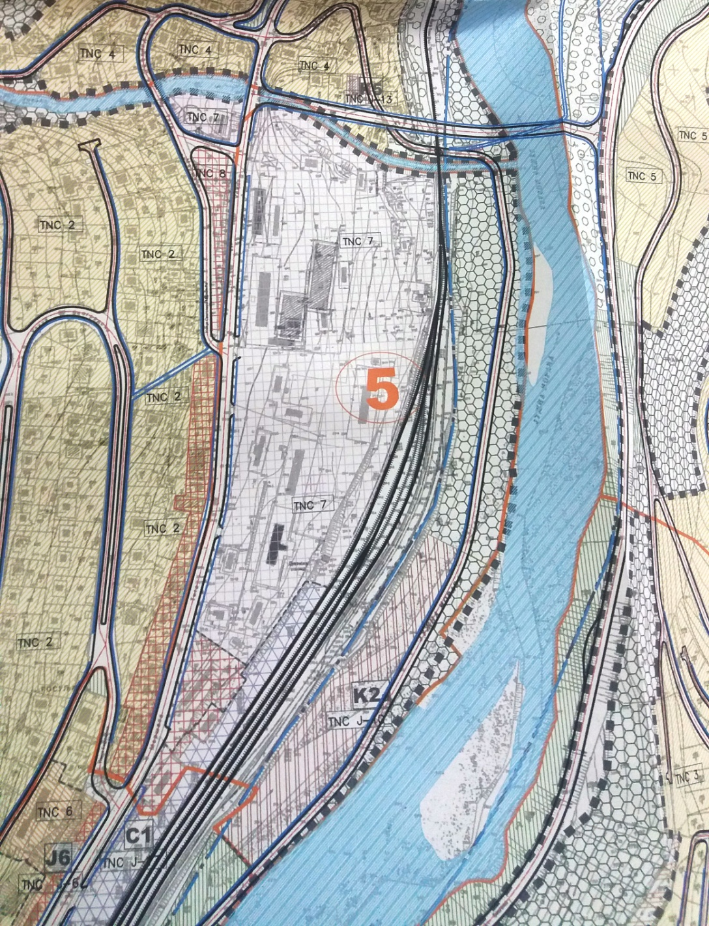
Извод из Плана

Увидом у захтев, катастарске подлоге и Идејно решење број 309/16 од 09.12.2016. године, израђено од стране Предузећа за пројектовање и инжењеринг „ХИДРОМОНТАЖА“ доо, ул. Тиквешка бр. 8, Београд, утврђено је да планирана акумулација МХЕ захвата површине планиране за јавне намене-саобраћајнице, комуналне делатности-градска пијаца, црпна станица главног колектора, уређене зелене парковске површине као и део планиран за ТНЦ 5 - сеоско становање, што није у складу са условима предметних планова, па нису испуњени услови за грађење због чега се на основу ових локацијских услова не може издати грађевинска дозвола.
О б р а з л о ж е њ е

„VMHE ENERGY“ доо, ул. џџџџџџ, џџџџџџџ је преко пуномоћника Бранислава Ромчевића из џџџџџџ, поднео усаглашени захтев овом органу под бројем 350-5/2/2017-04 / ROP-HAN-974-LOCH-2/2017 за издавање Локацијксих услова за изградњу објекта МХЕ „Орљак“ са преградом на кп.бр. 1597 и 1614 обе КО Кржинце и кп.бр. 3332 КО Владичин Хан, као и акумулацијом на кп.бр. 3333, 3366, 3334, 3335, 3337,3338, 3339, 3340, 3341, 3342, 3343, 3344, 3346, 3347,3348, 3349, 3380, 4418, 3381, 1011, 1002/1, 1010, 38,39, 1004/1, 40, 41/1, 42/1, 42/2, 1016, 1012/1, 1017, 1002/1, 3382, 3383 и 3384 све КО Владичин Хан и кп.бр. 1614, 1565, 1453, 1451, 1452, 1449,1448, 1447, 1445/1, 1443/3, 1444/4, 1444/1, 1443/2 и 1444/2 све КО Кржинце, на основу Закона о планирању и изградњи РС, („Сл. Гласник РС“, број 72/09,81/09, 24/2011, 121/2012, 132/2014 и 145/2014).

Уз захтев за издавање локацијских услова је приложено идејно решење планираног објекта, израђено од стране Предузећа за пројектовање и инжењеринг „ХИДРОМОНТАЖА“ доо, ул. Тиквешка бр. 8, Београд, број 309/16 од 09.12.2016. године. У оквиру електронске обједињене процедуре надлежни орган је извршио увид у катастарске информације и важећа планска документа у складу са поднетим захтевом и утврдио неслагања, због чега се на основу ових локацијских услова не може издати грађевинска дозвола.

Одељење за урбанизам, имовинско-правне, комуналне и грађевинске послове Општинске управе Општине Владичин Хан, је ценило приложене доказе, па је на основу члана 53а. Закона о планирању и изградњи РС („Сл. Гласник РС“, број 72/09, 81/09, 24/2011, 121/2012, 132/2014 и 145/2014), чл. 7. став 2. Уредбе о локацијским условима (Сл. гласник РС бр. 35/15 и 114/15), Правилника о поступку спровођења обједињене процедуре електронским путем („Сл. Гласник РС“, број 113/2015), Просторног плана општине Владичин Хан („Сл. гласник Града Врања“, број 22/2010), Плана генералне регулације насеља Владичин Хан („Сл. гласник Пчињског округа број 25/2007) и Измена и допуна плана генералне регулације за насеље Владичин Хан („Сл. гласник Града Врања број 7/2014) одлучено као у диспозитиву локацијских услова.

УПУТСТВО О ПРАВНОМ СРЕДСТВУ: На издате локацијске услове се може поднети приговор надлежном општинском већу, у року од три дана од дана достављања
локацијских услова.

САМОСТАЛНИ САВЕТНИК РУКОВОДИЛАЦ ОДЕЉЕЊА
Милош Јовановић, д.и.а. Љиљана Мујагић, дипл. пр. планер

